任务申请部门 | 服务运营部 |  | 申请人 |  | 卢佩磊
任务提出时间 | 20210325 |  | 要求完成时间 |  | 20210326
客户姓名/职务 | 朱紫萍 |  | 联系电话 |  | 17610276839
费用归属 | 服务运营部 |  | 合同名称 |  | 合同名称：山西省环境监控中心重点污染源自动监控系统数据处理服务项目  合同期限：2020-05-19至2021-05-18
任务名称 | 晋城市3.1平台间断性掉废气小时污染物与污染因子数据
工作要求 | 这里是山西省晋城市环境监控中心，我市监控平台目前存在诸多问题，具体情况如下所述：  - 近两周，许多企业存在间断性掉因子的情况，以下为任选的几家企业截图。该情况已经严重影响了数据的完整性和传输有效率：  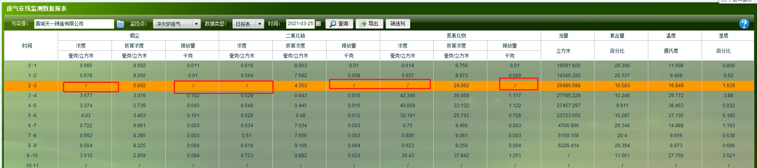  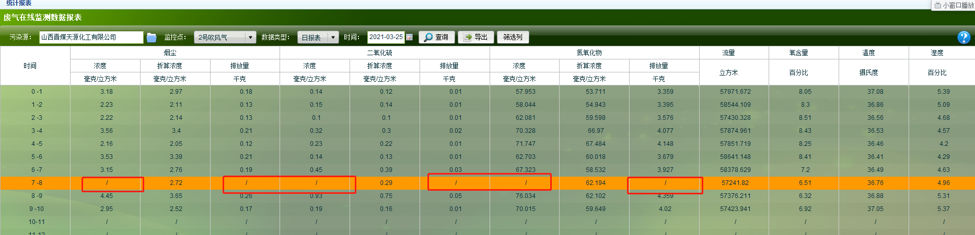  申请部门：
实施部门  审批 | 签名/时间：
实施人 | 责 | 工作量 |  |  |  | 完成时间 | 年 月 日
完成情况确认 | 实施部门确认： 申请人确认：
满意度评价 | □优秀（5分）□满意（4分）□一般（3分）□较差（2分）□很差（1分）  若任务单实施过程优秀、较差或很差，请给出原因：  签名/时间：
特殊情况说明：
晋城3.1平台，需远程我的向日葵

